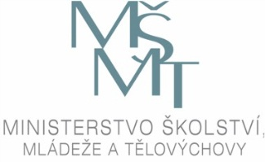

MINISTERSTVO ŠKOLSTVÍ, MLÁDEŽE A TĚLOVÝCHOVY ČESKÉ REPUBLIKY
Karmelitská 7, 118 12 Praha 1 - Malá Strana

Výzva

Ministerstvo školství, mládeže a tělovýchovy vyhlašuje na základě rozhodnutí ministra školství

výzvu k přihlášení základních škol
do prodlouženého pokusného ověřování
Individuálního výchovného plánu
(smlouvy rodičů se školou)

Do prodlouženého pokusného ověřování budou zařazeny další vybrané školy,
které mají výchovné problémy se žáky a mají zájem o ověřování nové formy spolupráce rodiny se školou, péče o žáky
a zařazení Individuálních výchovných plánů.

Konečný termín pro přijímání přihlášek do pokusného ověřování:
úterý 27. listopadu 2012 do 14:00 hodin

Kontaktní osoba:
PaedDr. Miroslava Salavcová, odbor 22, MŠMT

Přihlášení do pokusného ověřování může být provedeno
prostřednictvím e-mailu: Miroslava.Salavcova@msmt.cz

Oznámení o přijetí nebo nepřijetí školy do pokusného ověřování
bude zasláno prostřednictvím elektronické pošty do 28. listopadu 2012

Seminář pro nově přihlášené pilotní školy se bude konat
29. listopadu 2012 od 8:00 do 14:00 hodin v budově MŠMT, jednací místnosti C081

Mgr. Tomáš Zatloukal
ředitel odboru 21
Ministerstvo školství, mládeže a tělovýchovy

